Задача 1: Създайте нова анкета (poll) през Polling app REST API. Във въпроса (question) трябва да присъстват вашите две имена (пример: "How tall is Panayot Solakov?"). Напишете поне една автоматична проверка (test), че анкетата (poll) е създадена успешно.

За да създаден нова анкета първо се логване,чрез Postman с потребител,който има права да създава анкети:

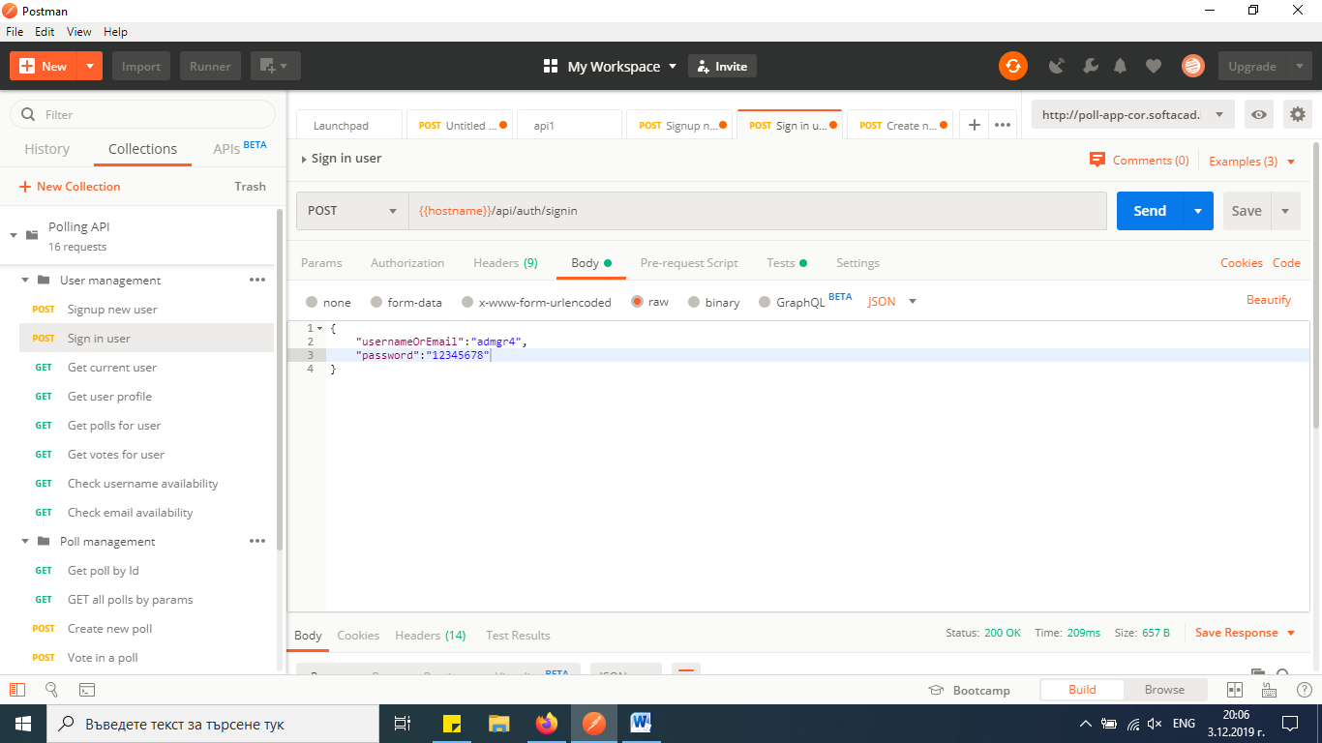

След това отиване в Create new poll то където можел да създадем нова анкета с определените изисквания:

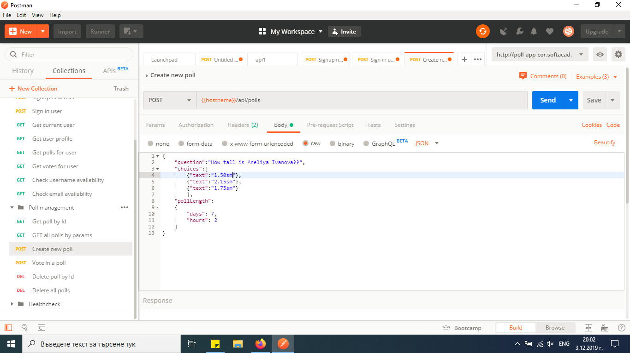

След това съвсем спокойно можем да иден в браузъра, да отворим приложението и да видим новосъздадената анкета:

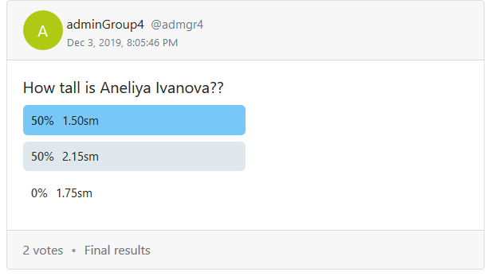

Задача 2: Изпълнете към базата данни SQL заявки, които да показват:

- poll.id и poll.question на новосъздаденaта анкета (poll)

**SELECT*FROM polls WHERE question='How tall is Aneliya Ivanova??';**

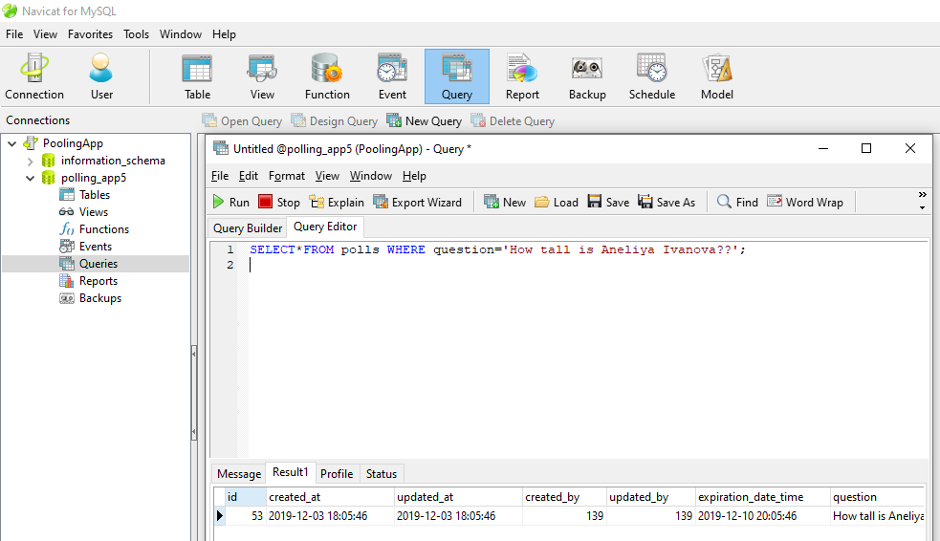

Бихме могли да си намерим id номера и в Postman

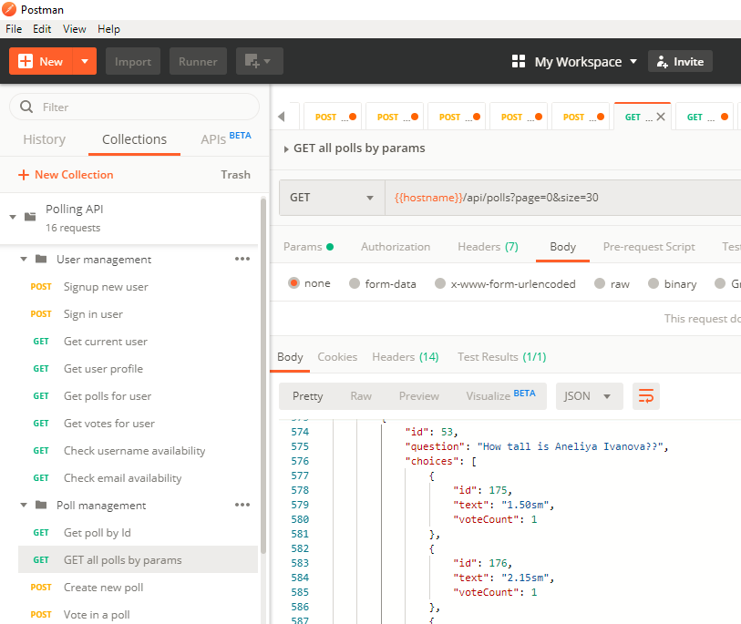

**SELECT*FROM polls WHERE id=53;**

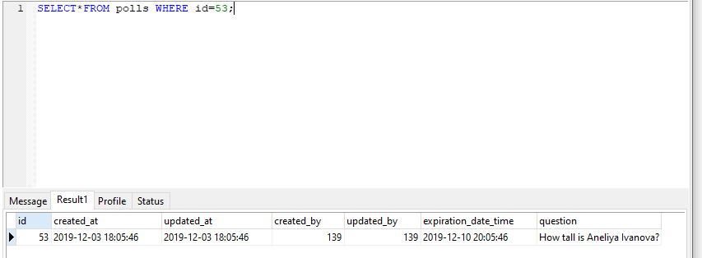

SELECT*from users WHERE username='admgr4';

SELECT*FROM polls WHERE created_by='139' and question like '%Aneliya%';

- choices.id, choices.text, poll.question за новосъздадената анкета (poll)

SELECT*from users WHERE username='admgr4';

SELECT*FROM polls WHERE created_by='139' and question like '%Aneliya%';

SELECT choices.id, choices.text, polls.question

FROM polls

JOIN choices ON polls.id=choices.poll_id

WHERE poll_id='53'

Задача 3: Гласувайте в новосъздадената анкетата през Polling app REST API

Влизаме в Sing up user чрез Postman, въвеждаме потребителско име и парола на потребител,които съответно има права да създава анкета и изпращаме заявката.

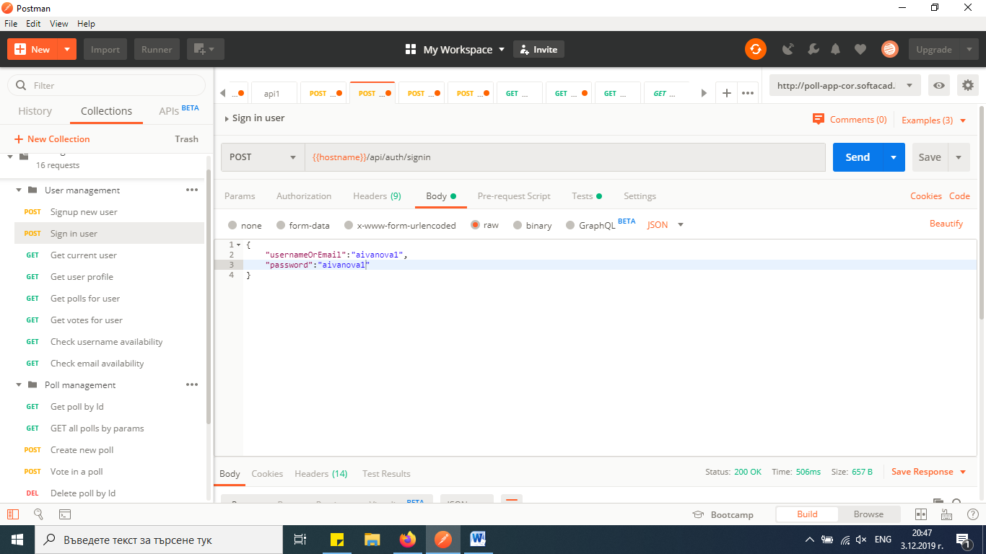

Ние вече знаем ID номера на нашата анкета,но ако искаме можем да го проверим:

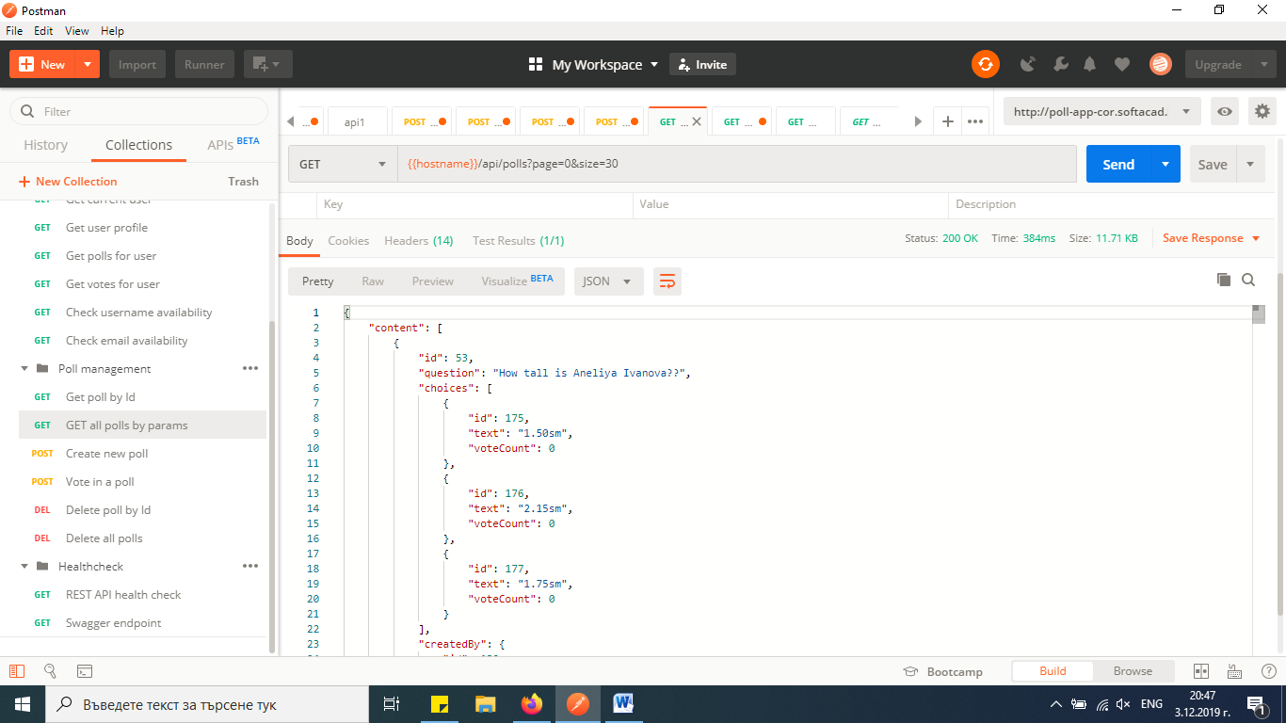

На изображението по горе ясно се вижда ID номера на анкетата и ID номерата на прилежащите отговори. Влизаме с секцията Vote in a poll, въвеждаме параметрите,които сме избрали и изпращаме заявката.

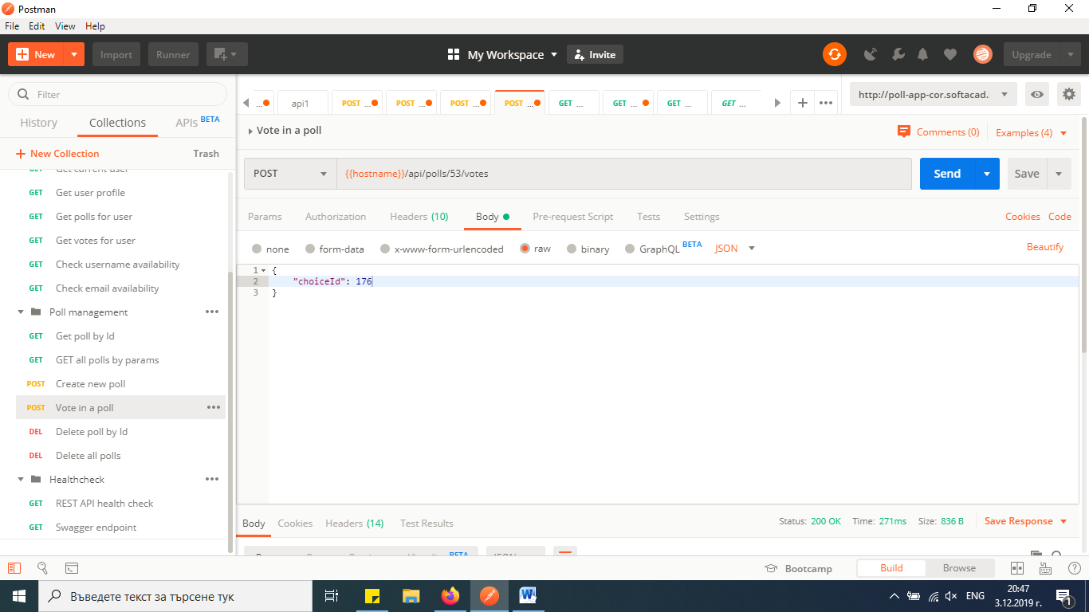

Въвеждаме ID номера на отговора

Въвеждаме ID номера на анкетата

В следствие можем да проверим и самото гласуване, че се е осъществило.

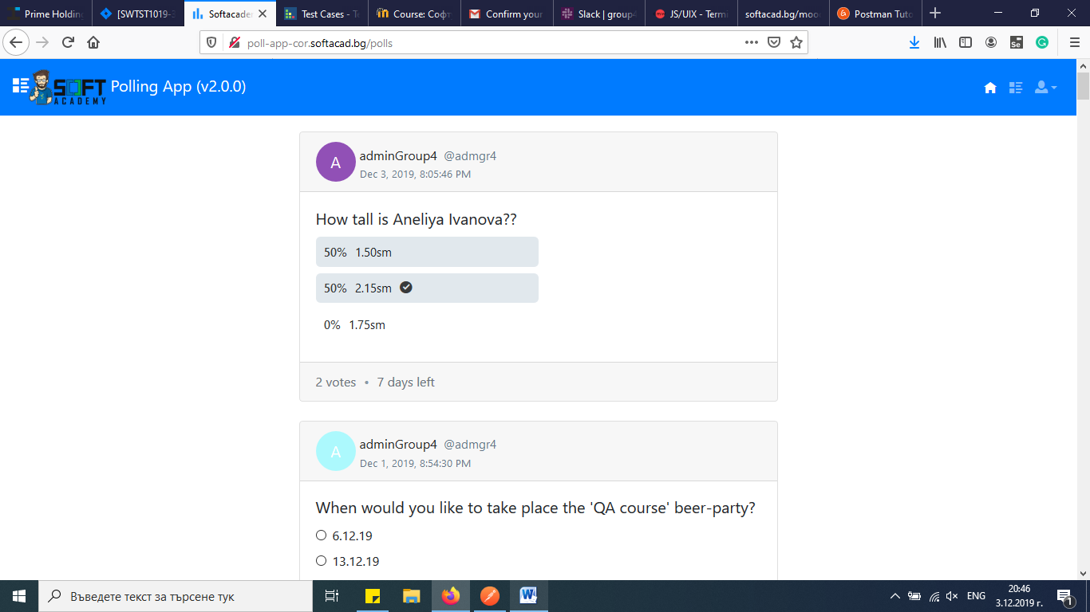

Задача 4: Като използвате Selenium IDE, направете автоматичен тест, който да проверява през user interface-a на апликацията, че новосъздадената анкета е показана на началната страница.

